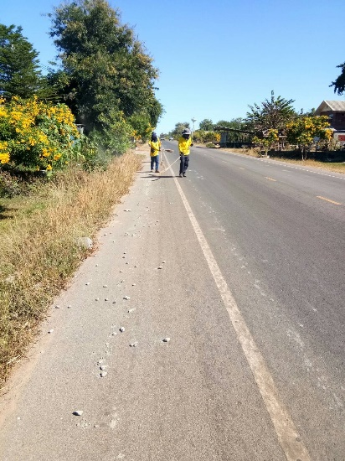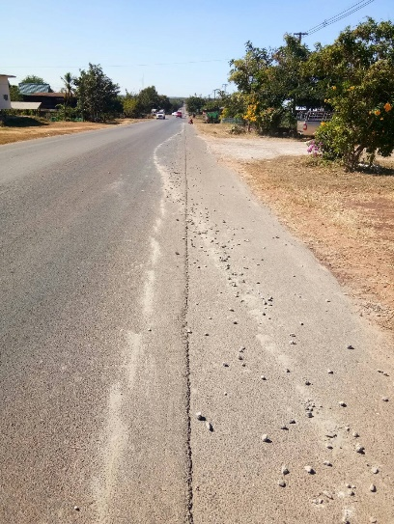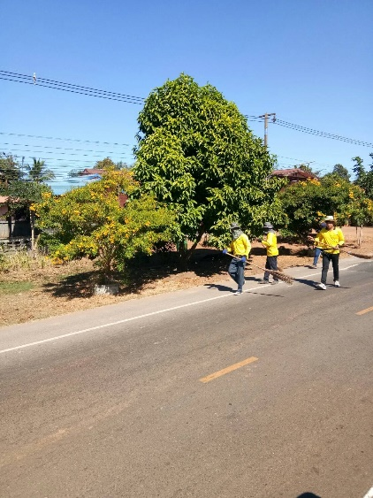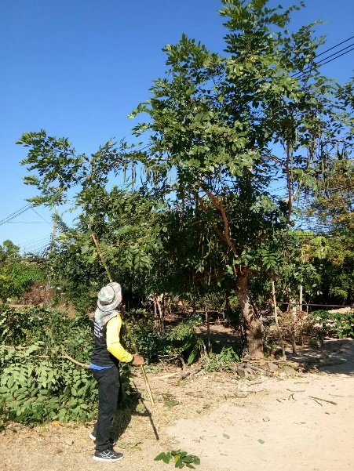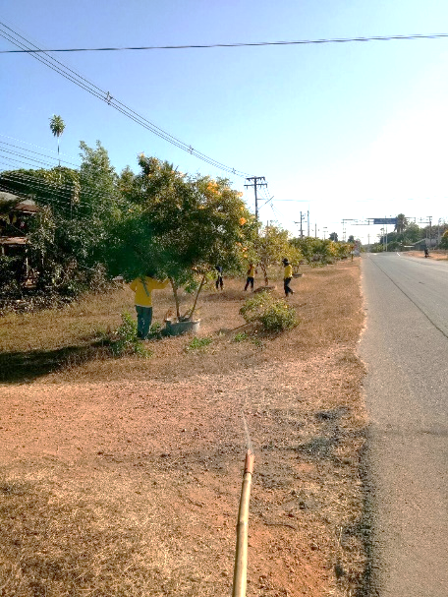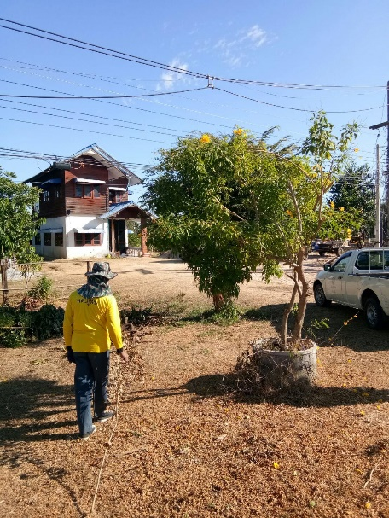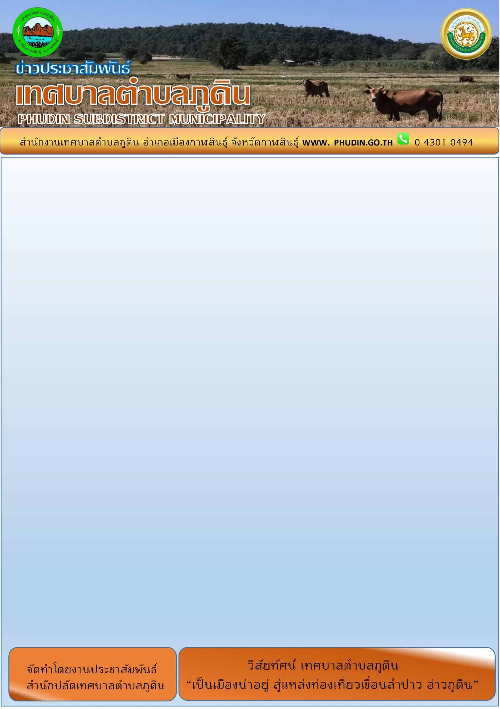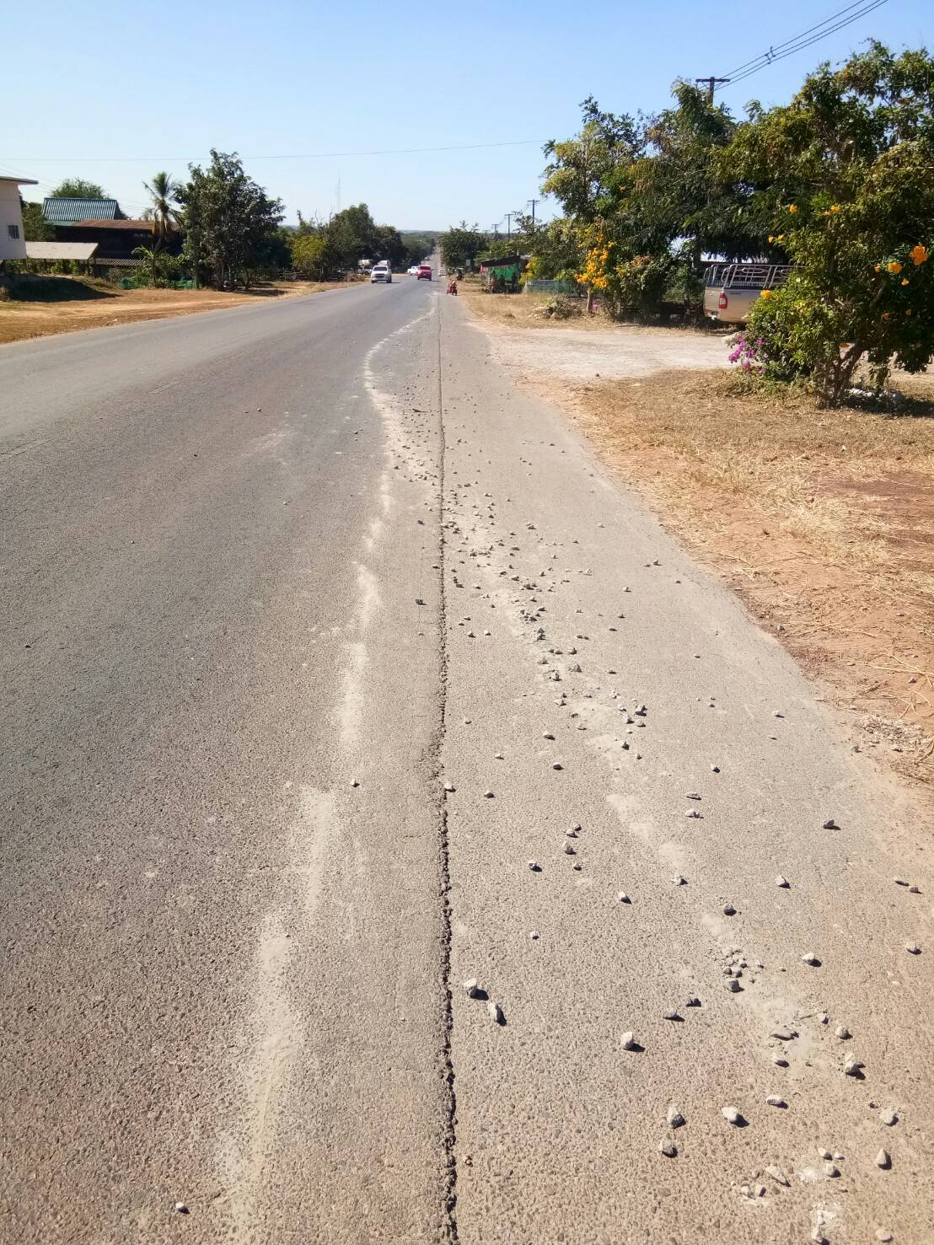

กองช่างเทศบาลตำบลภูดิน ออกดำเนินการตัดแต่งกิ่งไม้ หมู่ที่ ๑ บ้านสว่าง เพื่อให้ประชาชน

ใช้เส้นทางสัญจรด้วยความปลอดภัย สะอาด และเกิดความสวยงาม

กองช่างเทศบาลตำบลภูดิน ออกดำเนินการกวาดถนน หมู่ที่ ๑ บ้านสว่าง จนถึง หมู่ที่ ๙

บ้านนาขาม เพื่อให้ประชาชนใช้เส้นทางสัญจรได้อย่างปลอดภัย และลดอุบัติเหตุทางถนน